Tema 1
A síntese panorâmica das Artes Decorativas em Portugal no século XIX
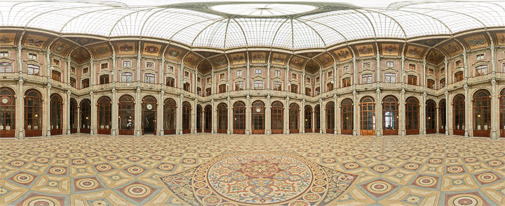
Tema 1
Duração da Lição: 9 de Outubro a 5 de Novembro
Espera-se que o estudante trabalhe a matéria em análise, e que proceda de acordo com o Plano de Unidade Curricular (PUC) para as primeiras quatro semanas do Semestre.
BIBLIOTECA:
Texto A
ANACLETO, Regina, «Neoclassicismo e romantismo. As artes decorativas», in História da Arte em Portugal; Neoclassicismo e Romantismo, Lisboa, Publicações Alfa, 1986, vol. 10, pp. 169-177.
Cronologia Sumária do Texto A - Idem, pp. 179-182.
Texto B
FRANÇA, José-Augusto, «As Artes Decorativas», in A Arte em Portugal no Século XIX, Lisboa, Livraria Bertrand, 1966, vol. II, pp. 194-205.
Notas do Texto B - Idem, pp. 451-452.
IMPORTANTE: não se esqueça de indicar ao Professor, antes do fim da terceira semana do Semestre, qual a sua opção: Avaliação Contínua ou Exame Final.
Fórum 1 - Entre Colegas
Fórum 1 - Com o Professor

__________________
Actividade Formativa:
Entre 23 e 29 de Outubro

